**2.Bootstrap滚动监听**

一.滚动监听

1.滚动监听（Scrollspy）插件，即自动更新导航插件，会根据滚动条的位置自动更新对应的导航目标。其基本的实现是随着您的滚动，基于滚动条的位置向导航栏添加 .active class。

2. 如果您想要单独引用该插件的功能，那么您需要引用 scrollspy.js。或者，正如 Bootstrap 插件概览 一章中所提到，您可以引用 bootstrap.js 或压缩版的 bootstrap.min.js。

二. 用法

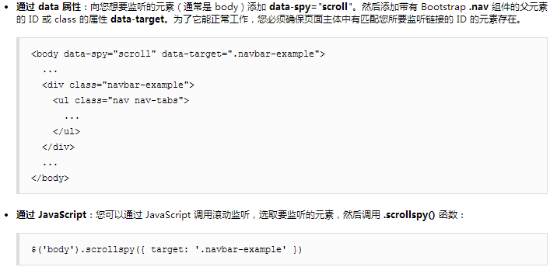

三.示例

<style type=**"text/css"**>  
 body {  
 padding-top:60**px**;  
 }  
</style>

<body data-spy=**"scroll"** data-target=**"#navbar-example"** data-offset=**"60"**>  
  
<div class=**"container"**>  
  
 <!--导航条-->  
 <nav id=**"navbar-example"** class=**"navbar navbar-default navbar-fixed-top"** role=**"navigation"**>  
 <div class=**"navbar-header"**>  
 <button type=**"button"** class=**"navbar-toggle"** data-toggle=**"collapse"** data-target=**"#myCollapse"**>  
 <span class=**"icon-bar"**></span>  
 <span class=**"icon-bar"**></span>  
 <span class=**"icon-bar"**></span>  
 </button>  
 <a href=**"#"** class=**"navbar-brand"**>**滚动监听**</a>  
 </div>  
 <div id=**"myCollapse"** class=**"collapse navbar-collapse"**>  
 <ul class=**"nav navbar-nav"**>  
 <li class=**"active"**>  
 <a href=**"#java"**>**JAVA**</a>  
 </li>  
 <li>  
 <a href=**"#oracle"**>**ORACLE**</a>  
 </li>  
 <li>  
 <a href=**"#html"**>**HTML**</a>  
 </li>  
 <li>  
 <a href=**"#css"**>**CSS**</a>  
 </li>  
 </ul>  
 </div>  
 </nav>

<!--监听的内容区域-->  
 <div>  
 <h2 id=**"java"**>**JAVA**</h2>  
 <script type=**"text/javascript"**>  
 for (var *i* = 1;*i* <= 50;*i*++) {  
 document.write(*i* + 'java<br>');  
 }  
 </script>  
  
 <h2 id=**"oracle"**>**ORACLE**</h2>  
 <script type=**"text/javascript"**>  
 for (var *i* = 1;*i* <= 50;*i*++) {  
 document.write(*i* + 'oracle<br>');  
 }  
 </script>  
  
 <h2 id=**"html"**>**HTML**</h2>  
 <script type=**"text/javascript"**>  
 for (var *i* = 1;*i* <= 50;*i*++) {  
 document.write(*i* + 'html<br>');  
 }  
 </script>  
  
 <h2 id=**"css"**>**CSS**</h2>  
 <script type=**"text/javascript"**>  
 for (var *i* = 1;*i* <= 50;*i*++) {  
 document.write(*i* + 'css<br>');  
 }  
 </script>  
 </div>  
</div>  
  
</body>

四.选项

通过 data 属性或 JavaScript 来传递。下表列出了这些选项：

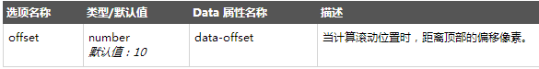

五.事件

下表列出了滚动监听中要用到事件。这些事件可在函数中当钩子使用。

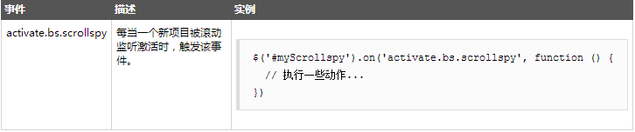

<script type=**"text/javascript"**>  
  
 $(document).ready(function(e) {  
 //滚动监听事件处理  
 $('#navbar-example').on('activate.bs.scrollspy',function(e){  
 var currentItem = $('#navbar-example li.active a').text();  
 document.title = currentItem;  
 });  
 });  
  
</script>